9.18大二大二 独占鳌头
常州市新北区新桥街道中心幼儿园——新龙大二班


•今日出勤：
今日应到36人，实到27人，病假1人，事假9人。
★第一篇章
 区 域 特 辑 篇

益智区
故事内容：  悠悠：49块拼图  杨果、黄雅琦：合作拼图  胡梓涵：海洋拼图  万铭轲、朱郗彬：小女巫（合作） | 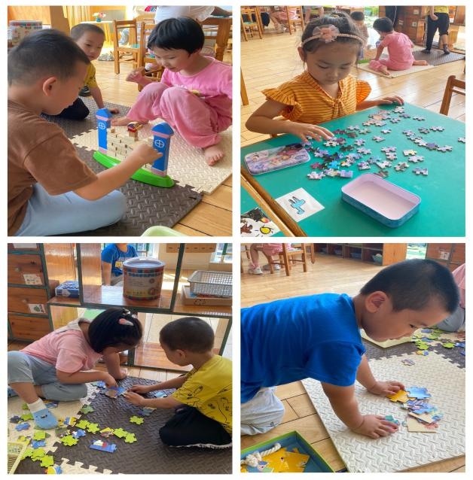

图书区
故事内容：  王雨桐：自制图书《我是大班的小朋友》  巢茜涵、高慧妍：自主阅读交通工具大发现 | 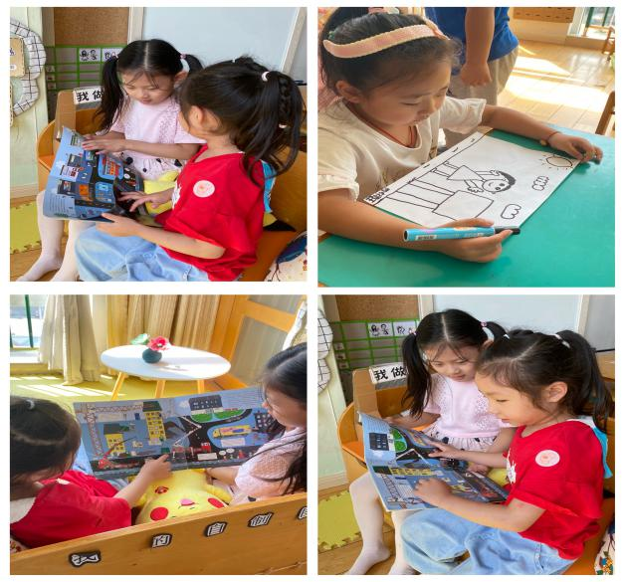
建构区
故事内容：  等等、邵晗宇：高架桥（合作拼搭，运用架空、垒高等搭建技巧。）  彭若凡：科学实验站（有目的、有计划拼搭） | 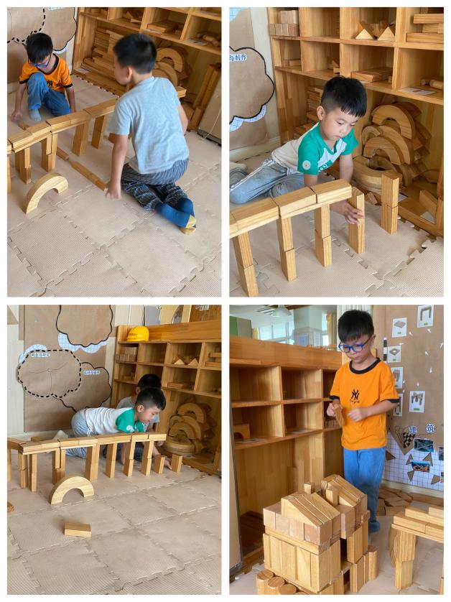

美工区
故事内容：  潼潼：自然材料拼搭  万佳琦、陈彦如：泥工《小花篮》 | 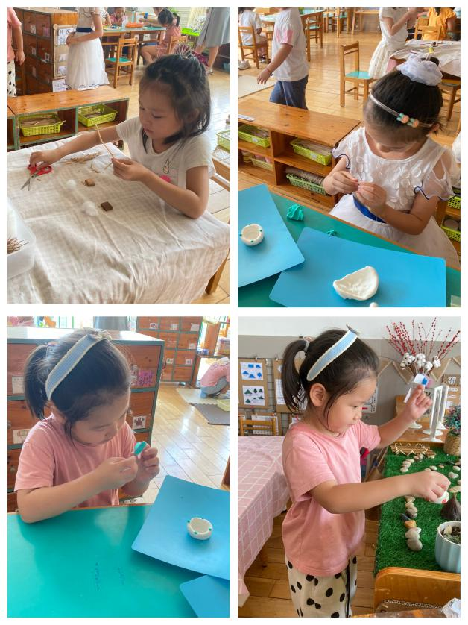
科探区
故事内容：  周瑾瑜：齿轮转动  陶欣妍、陶松墨：颜色变变变 | 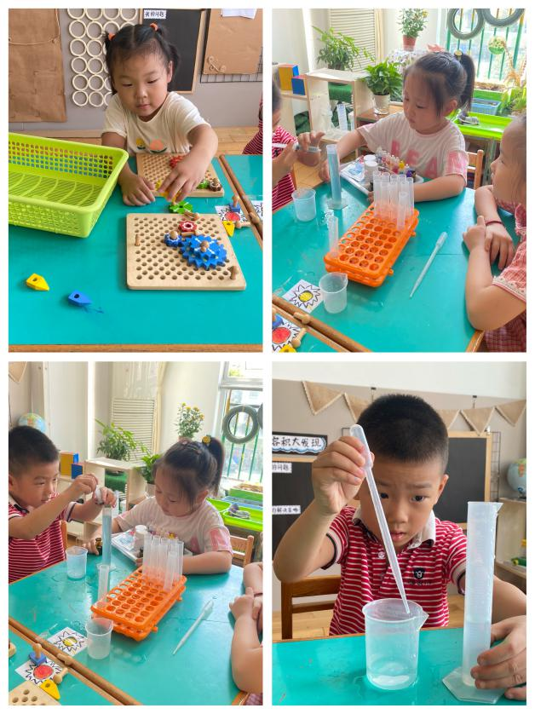

万能工匠区
故事内容：  笑笑、仇思同：公园里的荡秋千  万米橙、孙赵熹：合作游戏 | 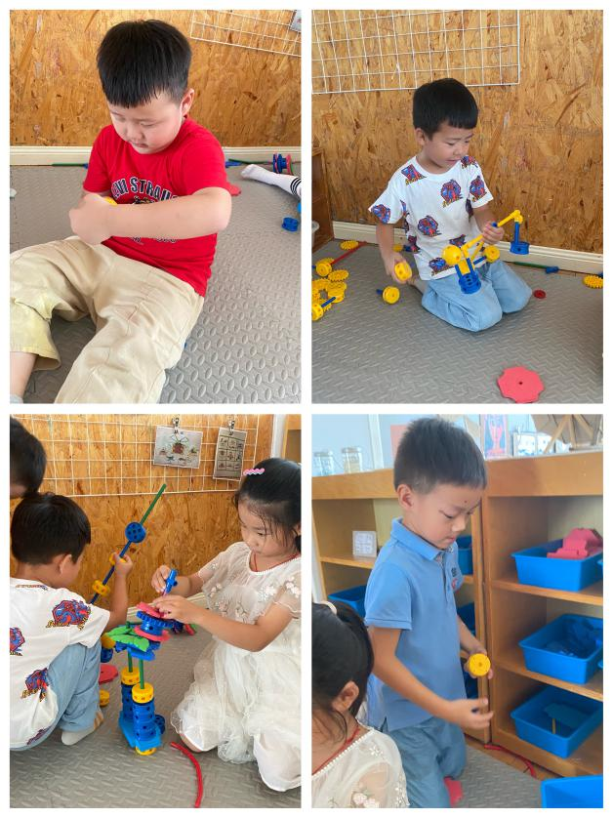
★第二篇章
户 外 略 影 篇
-----涂鸦区

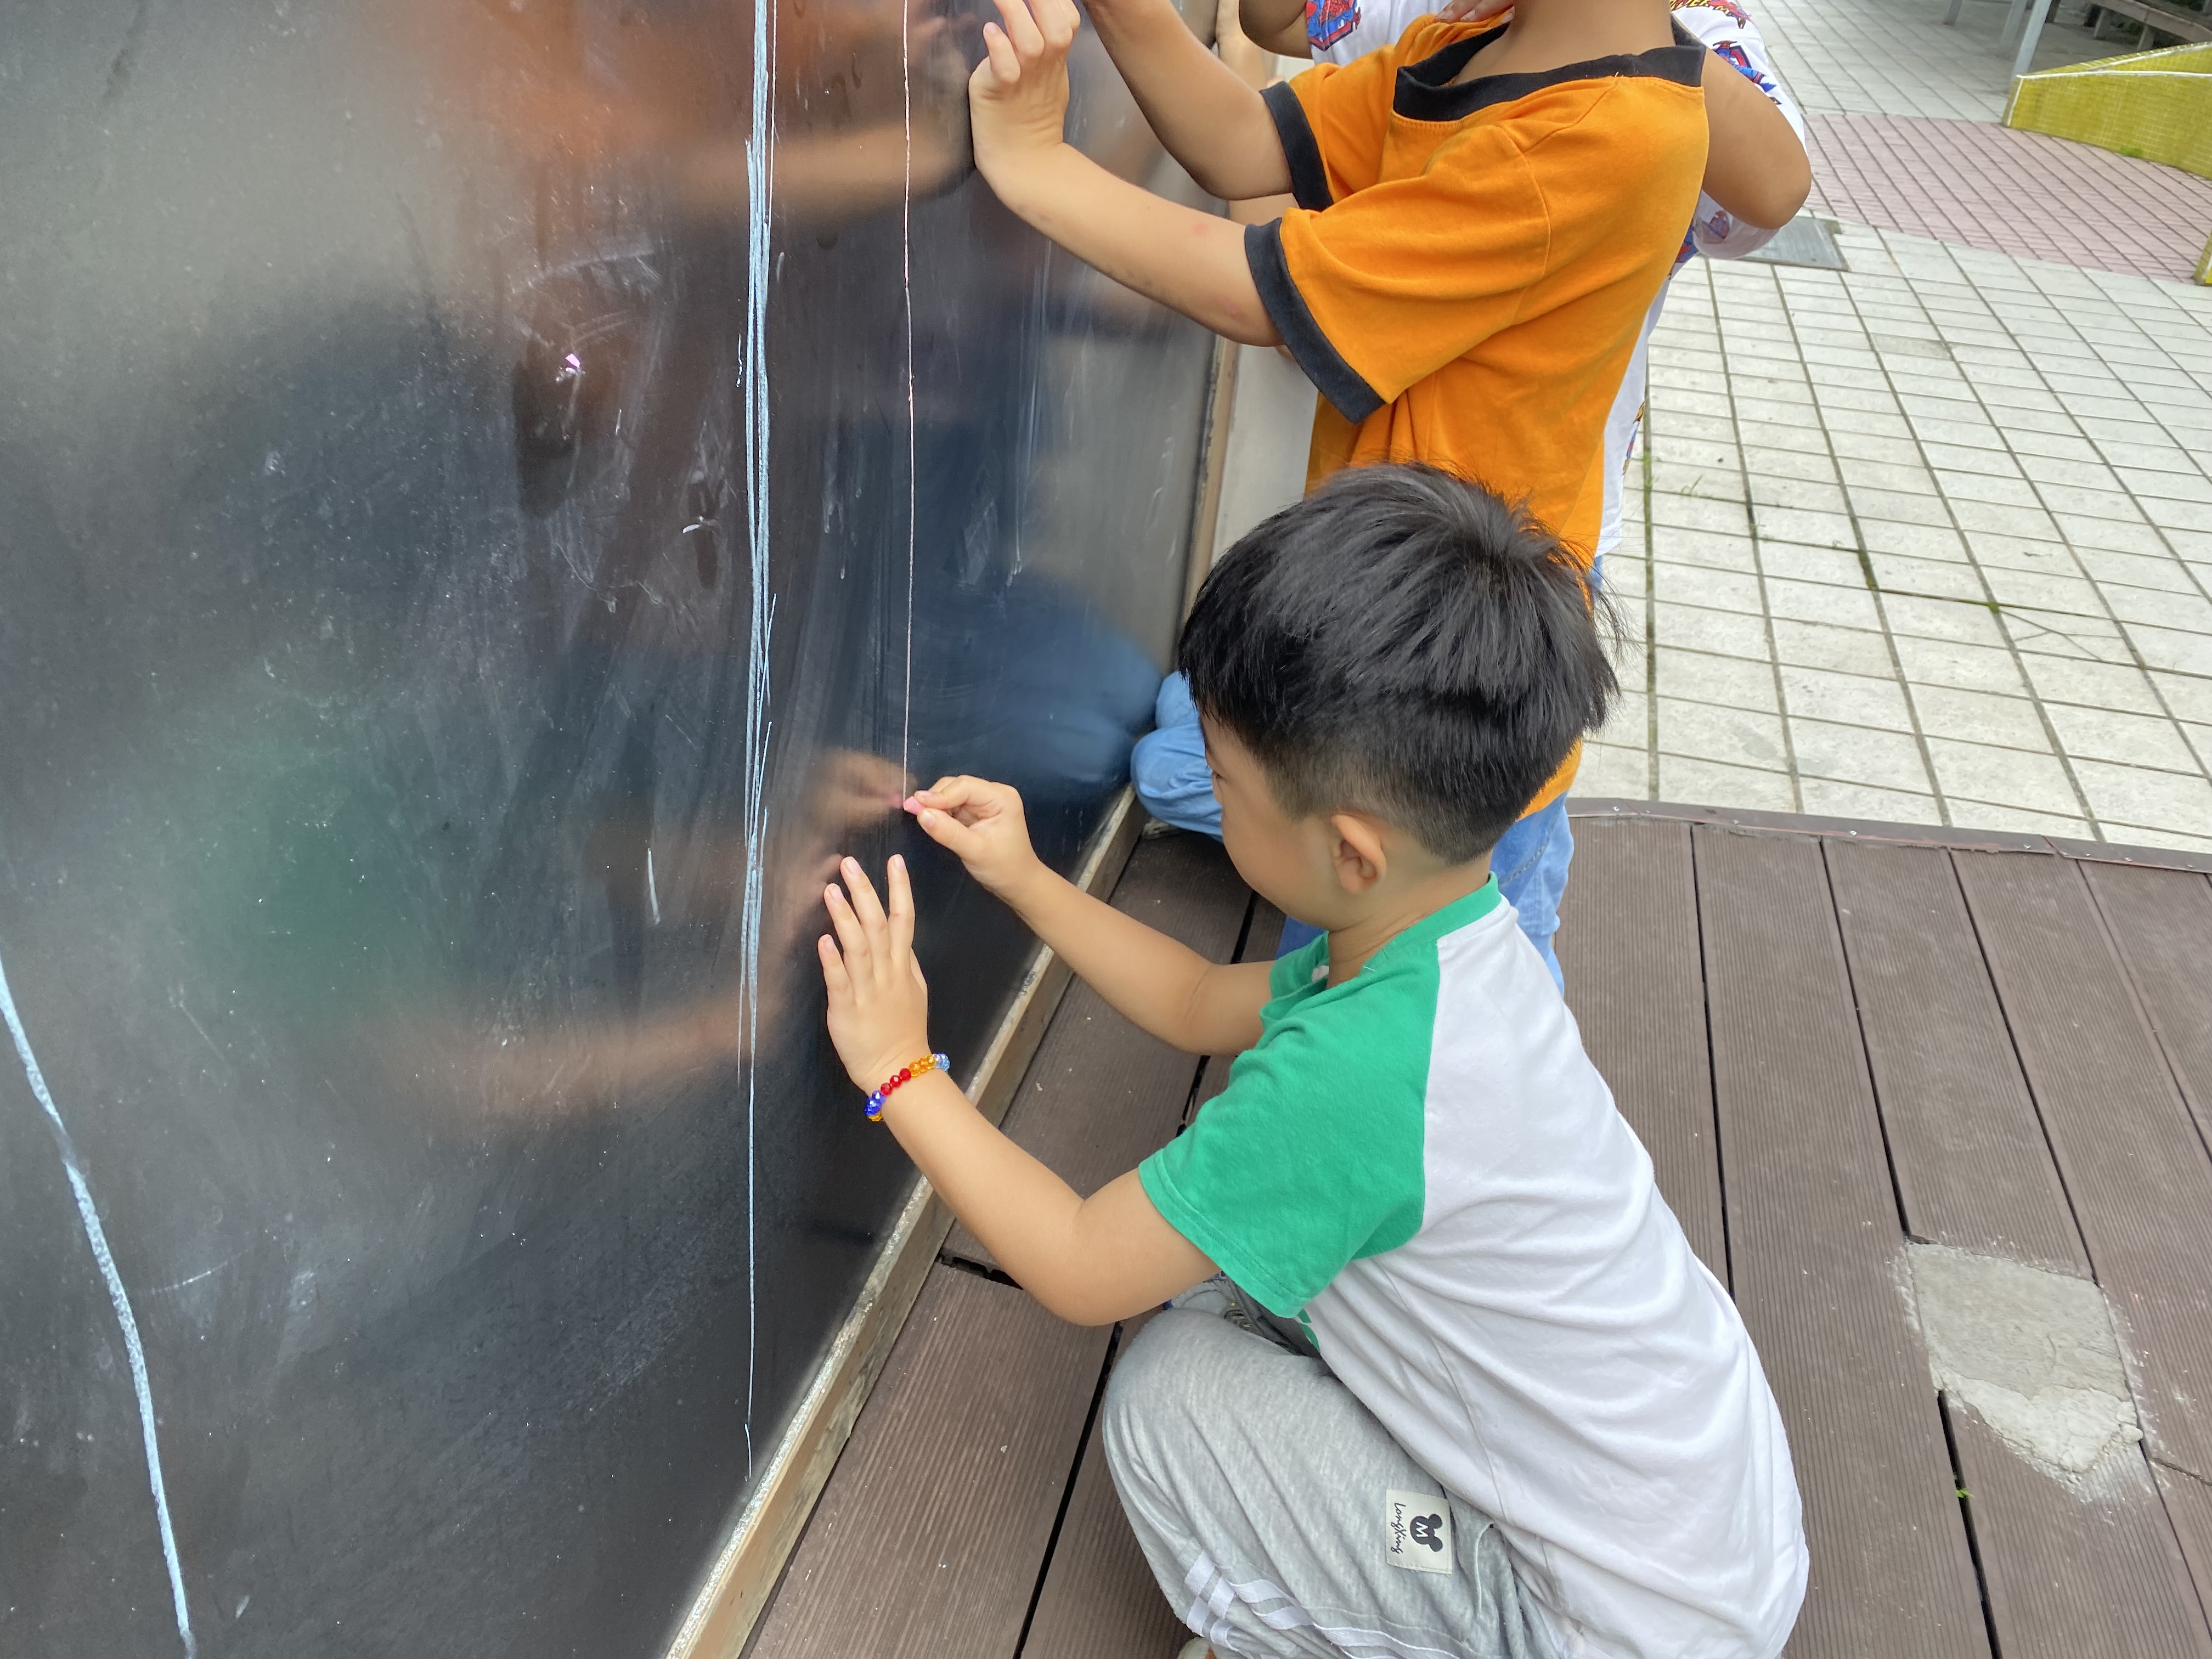 | 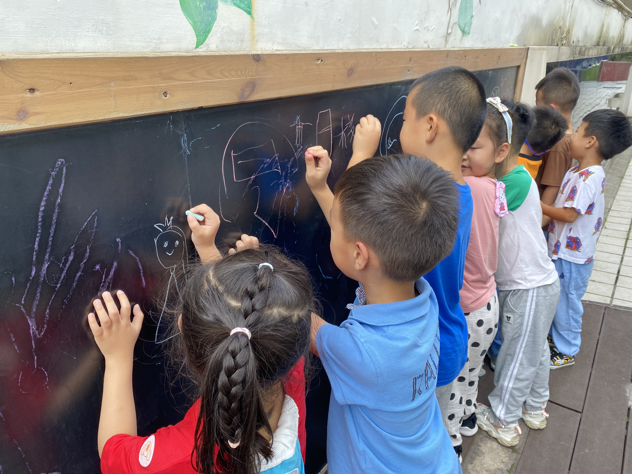 | 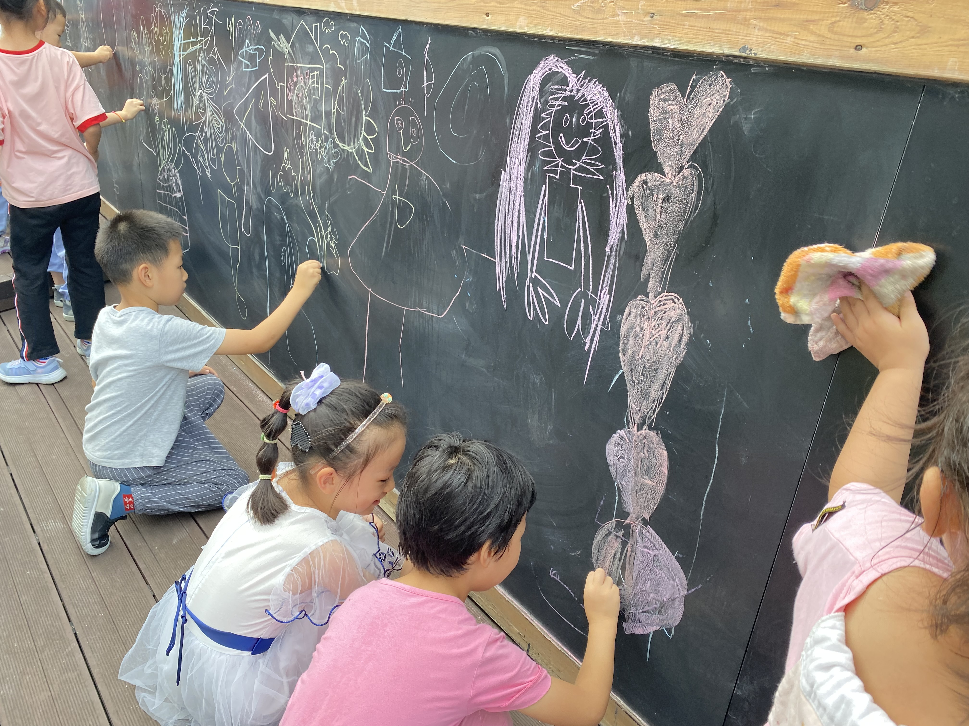

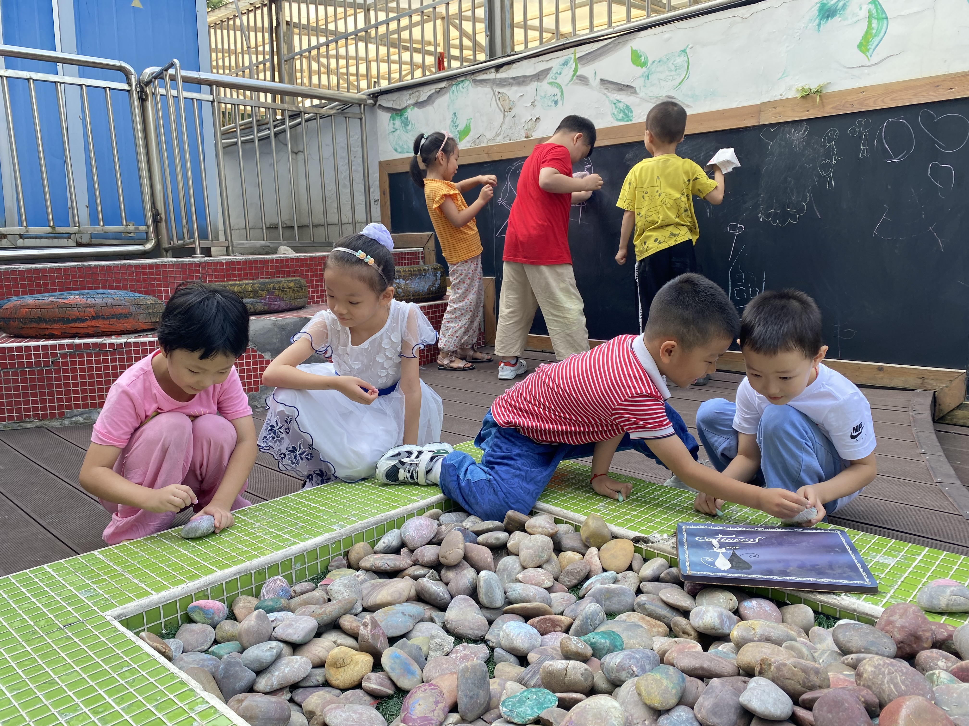 | 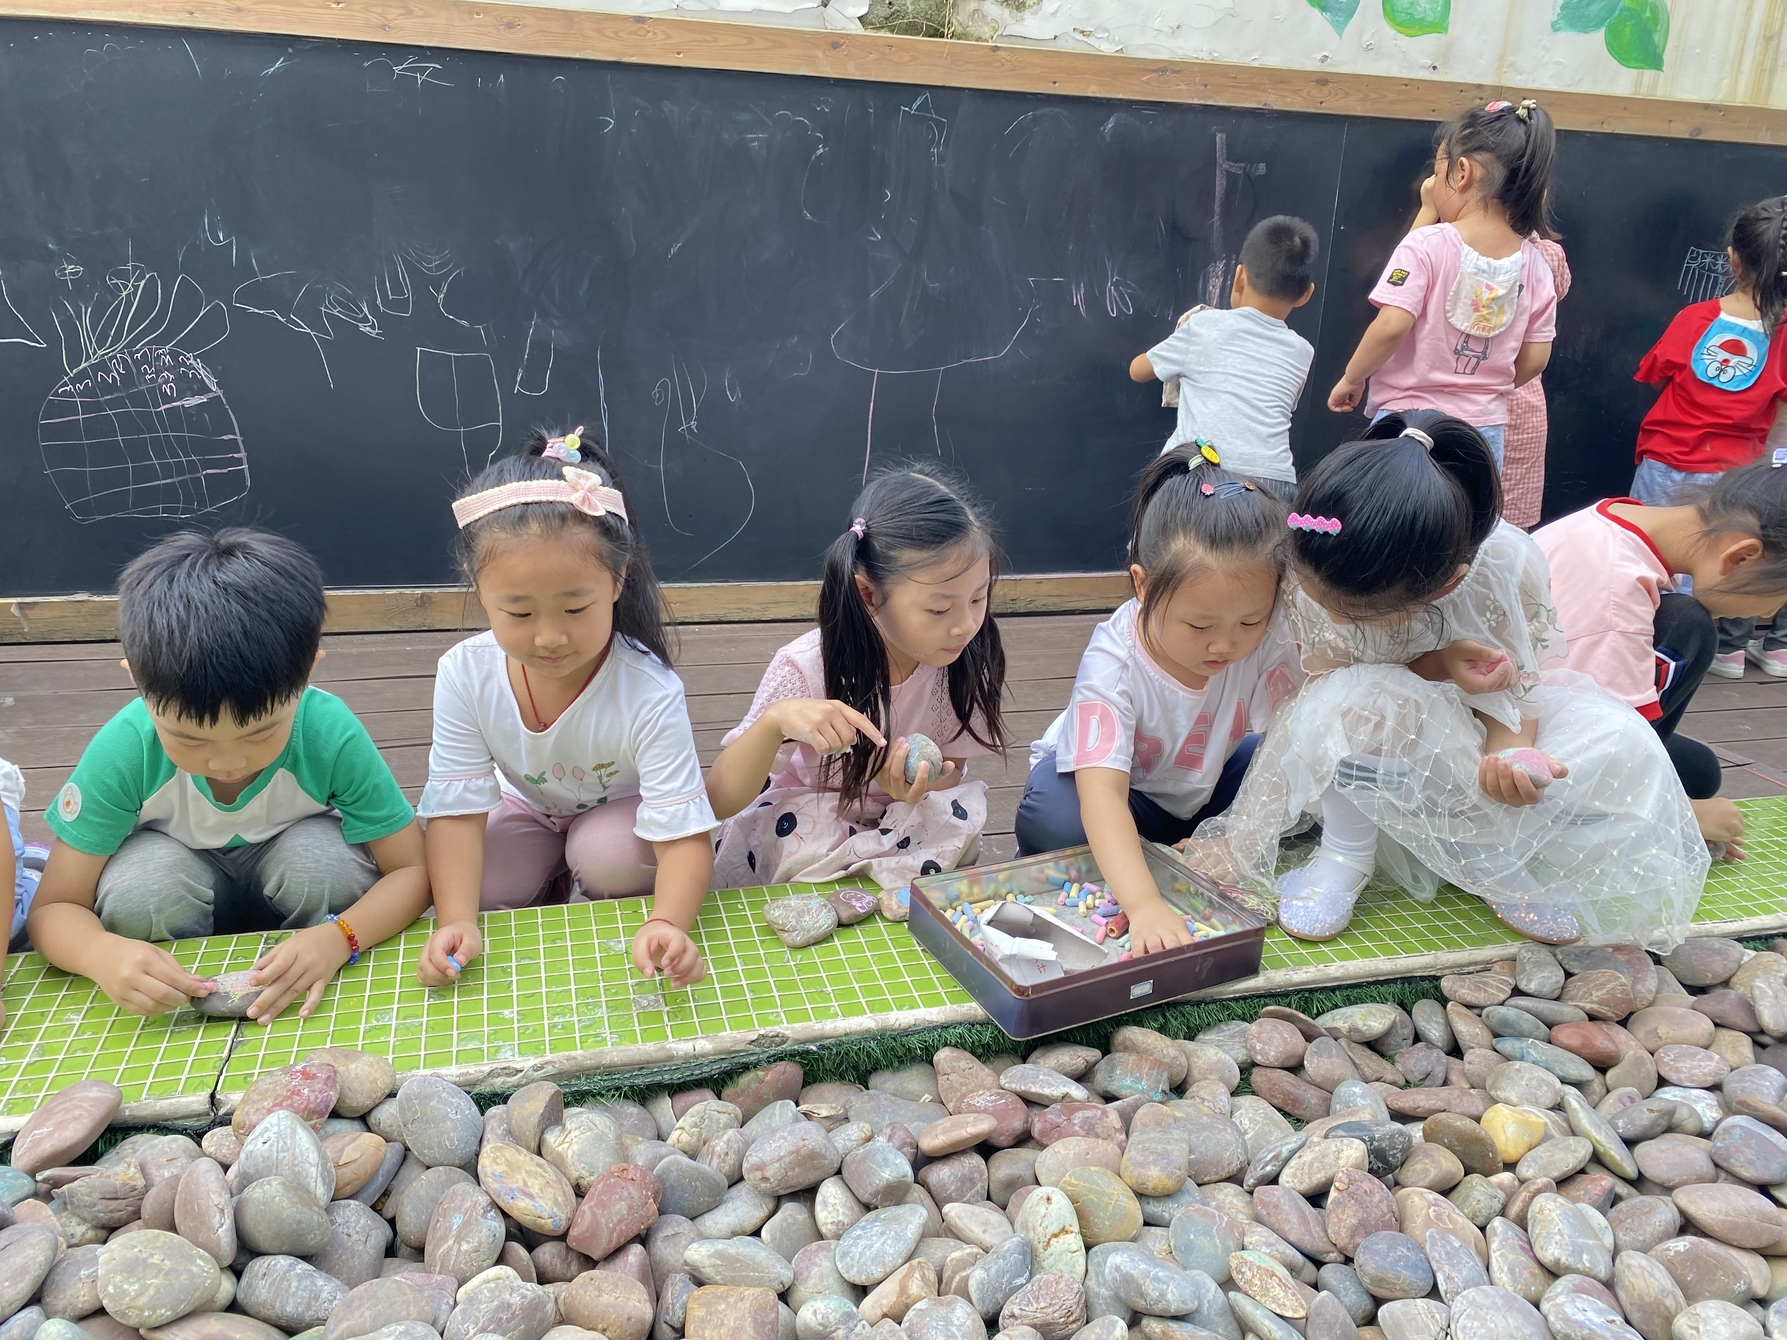 | 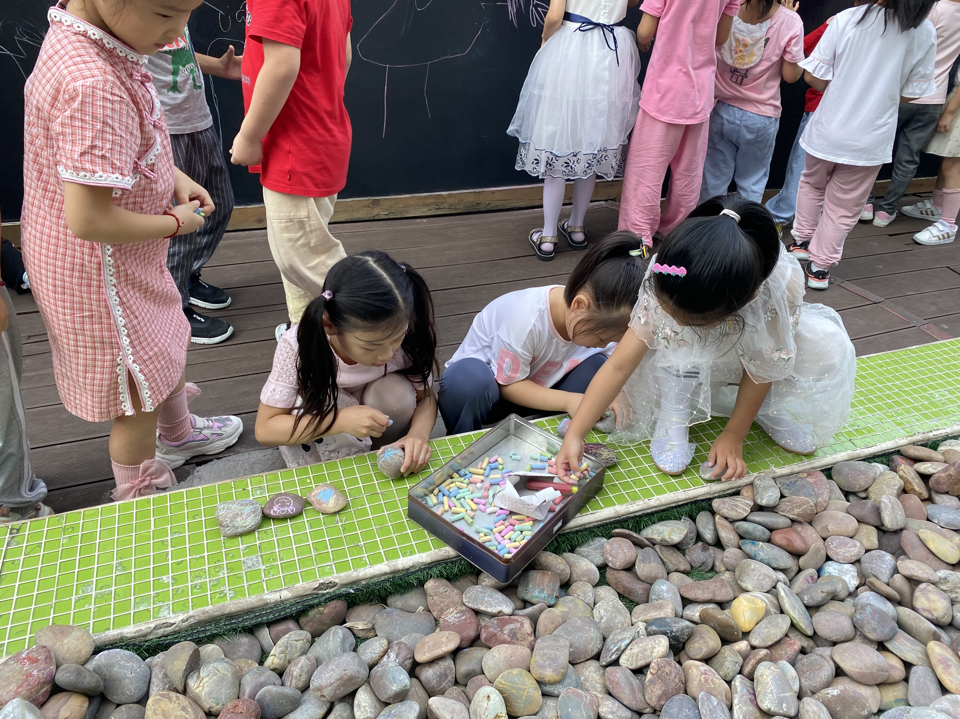

★第三篇章
集 体 活 动 篇

今天和小朋友一起回忆了中国有哪些传统的节日，小朋友们在原有中班了解的基础上又对中秋节习俗展开讨论，并针对中秋节安全游玩展开了谈话。今天幼儿园还为每一个小朋友准备了月饼哦！
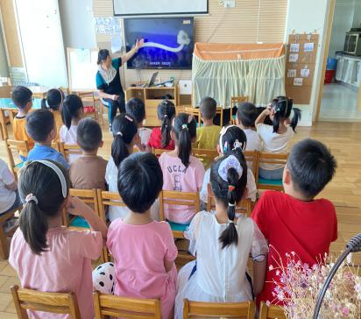 | 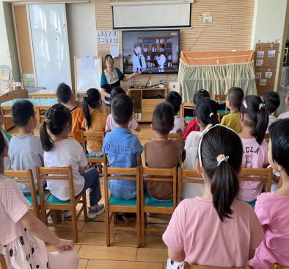 | 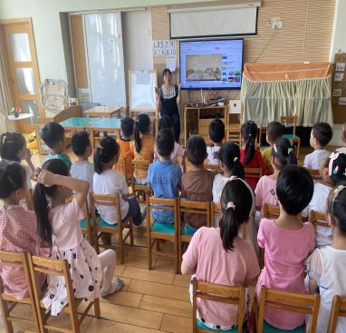
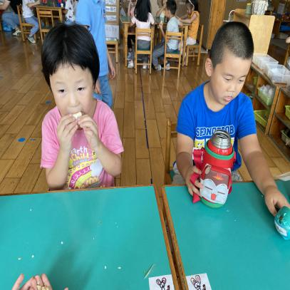 | 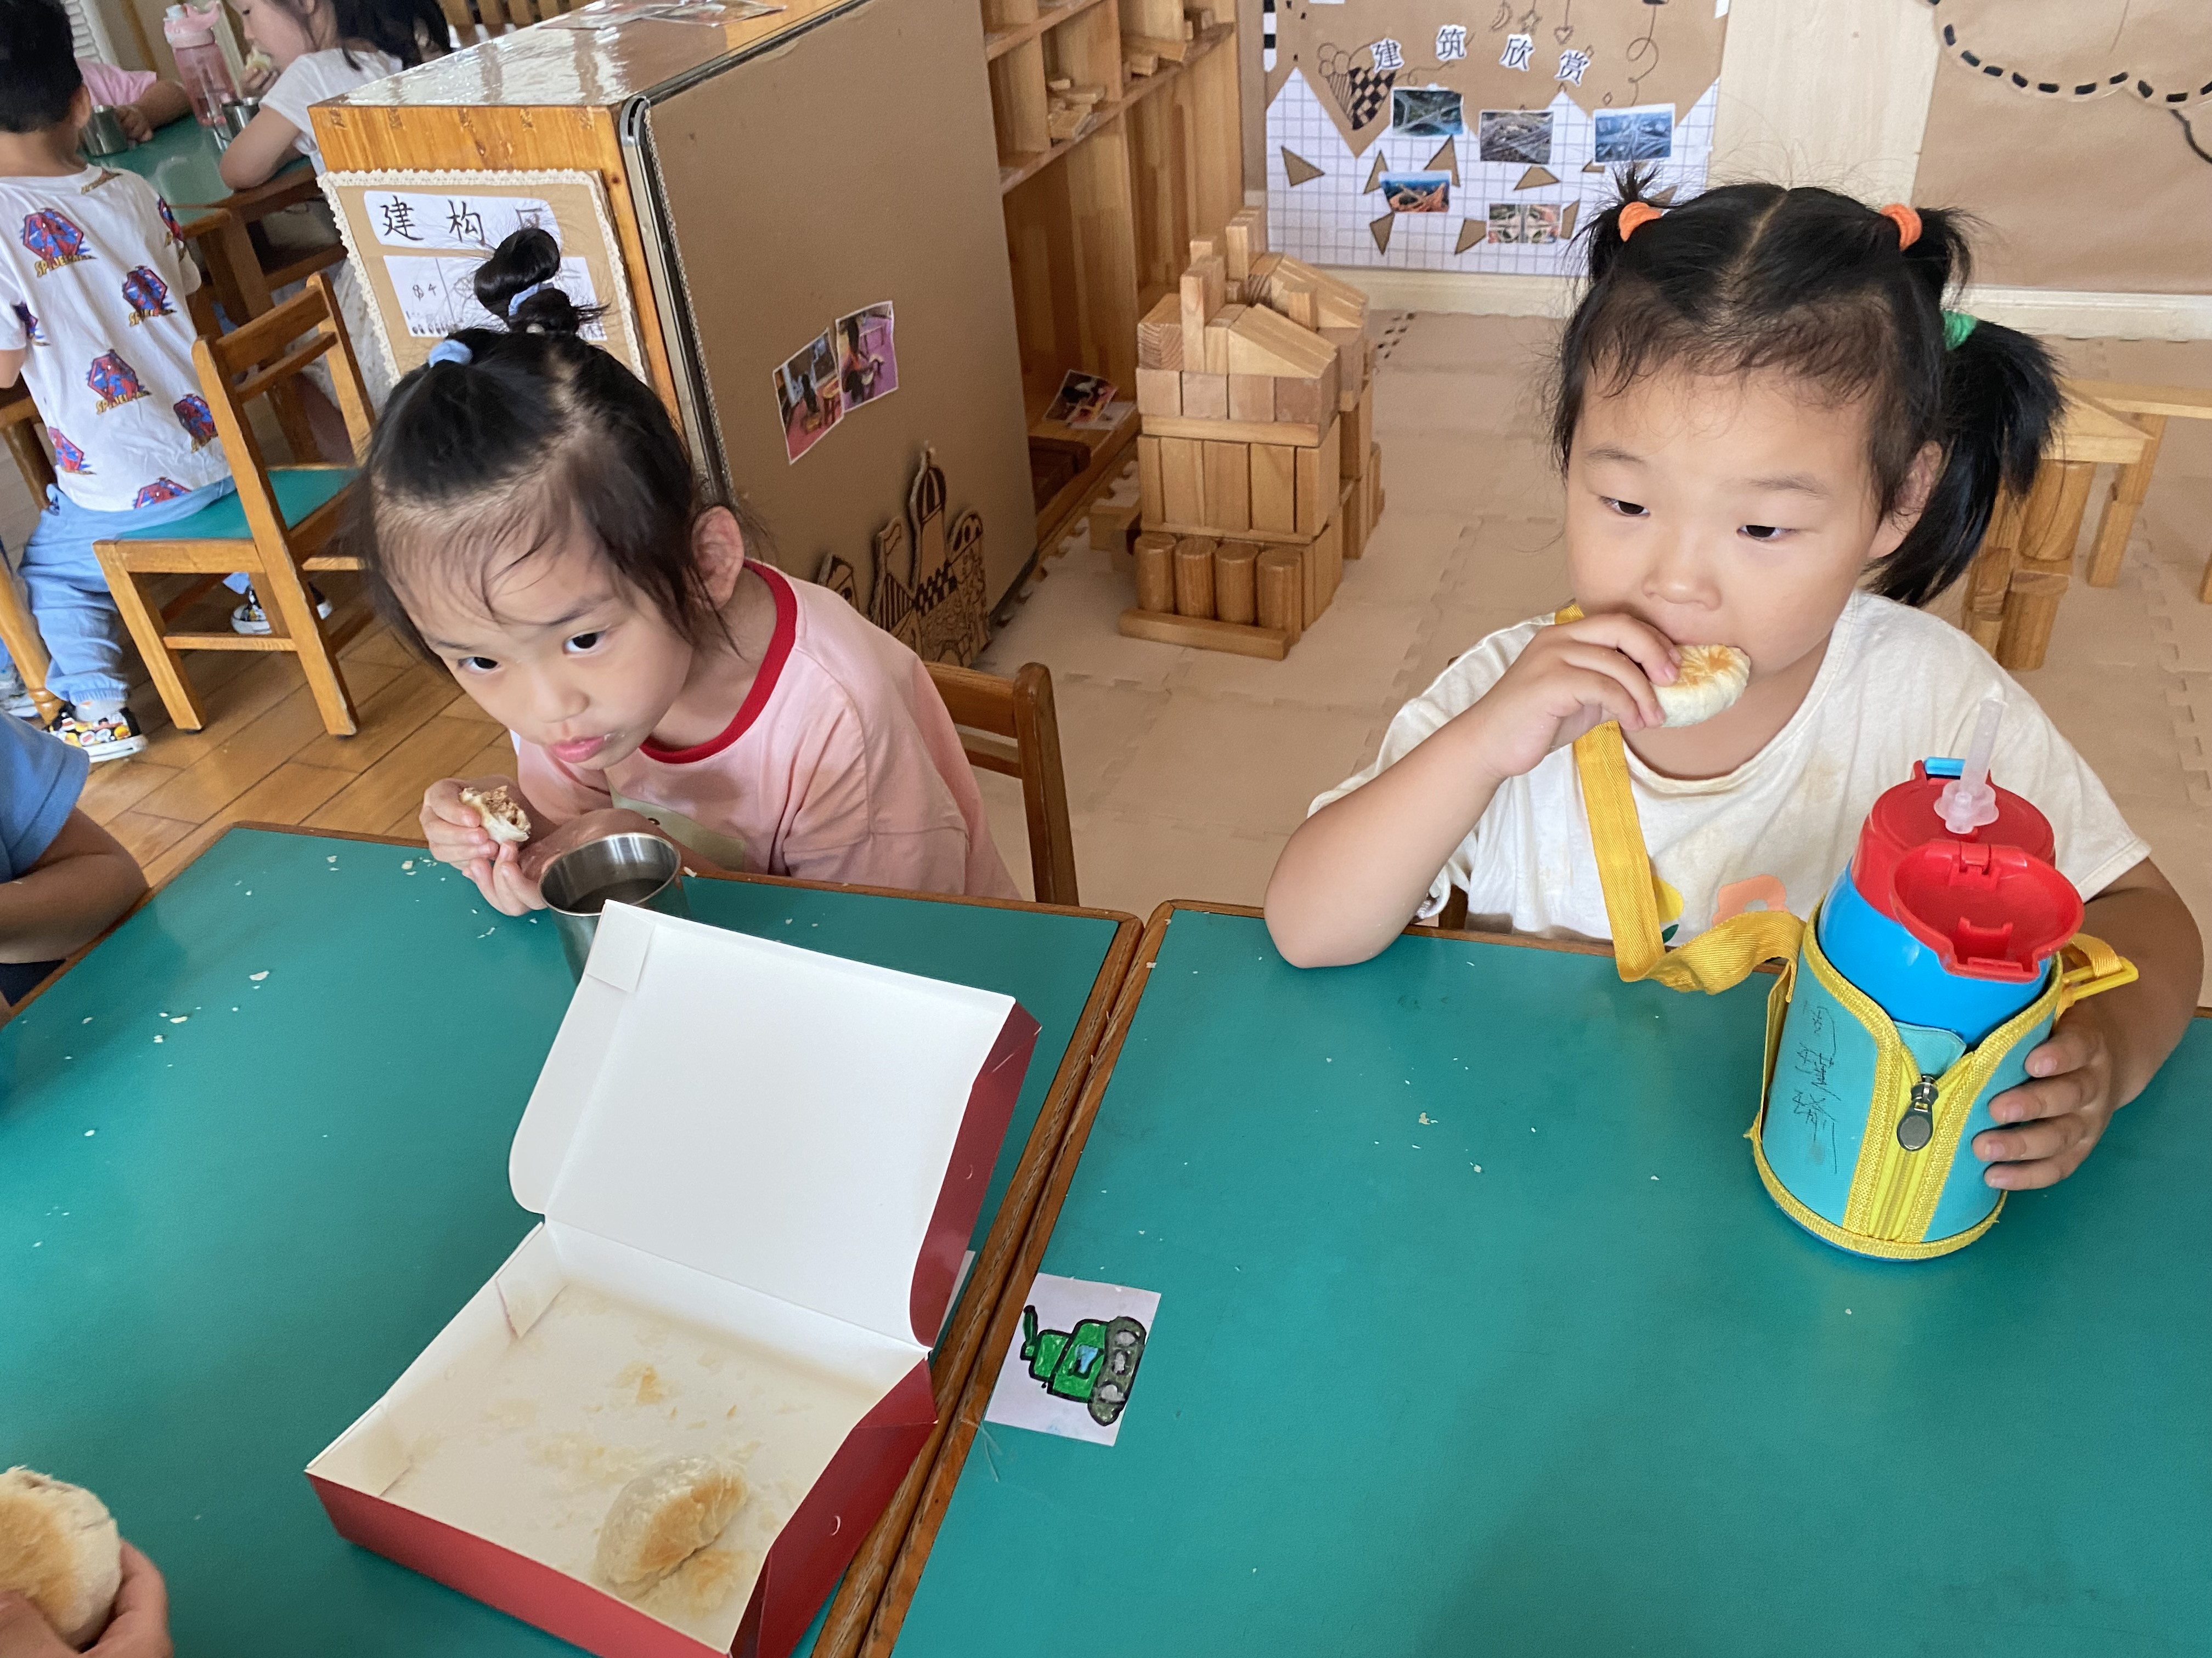

★第四篇章
温 馨 提 示 篇

温馨提示：“举杯邀明月，共庆佳节时”， 一年一度的中秋佳节即将来临，借此机会，祝大家节日快乐！阖家幸福！同时望家长和孩子们注意疫情防控，加强安全意识，保持良好生活作息哦！

－end－
在一起的点滴都值得记录
我们 | 大二班 | 精彩在继续。。。

